第一缺少弹出框
获取本地 java 进程，远程 IP 端口
左侧导航
1.概览
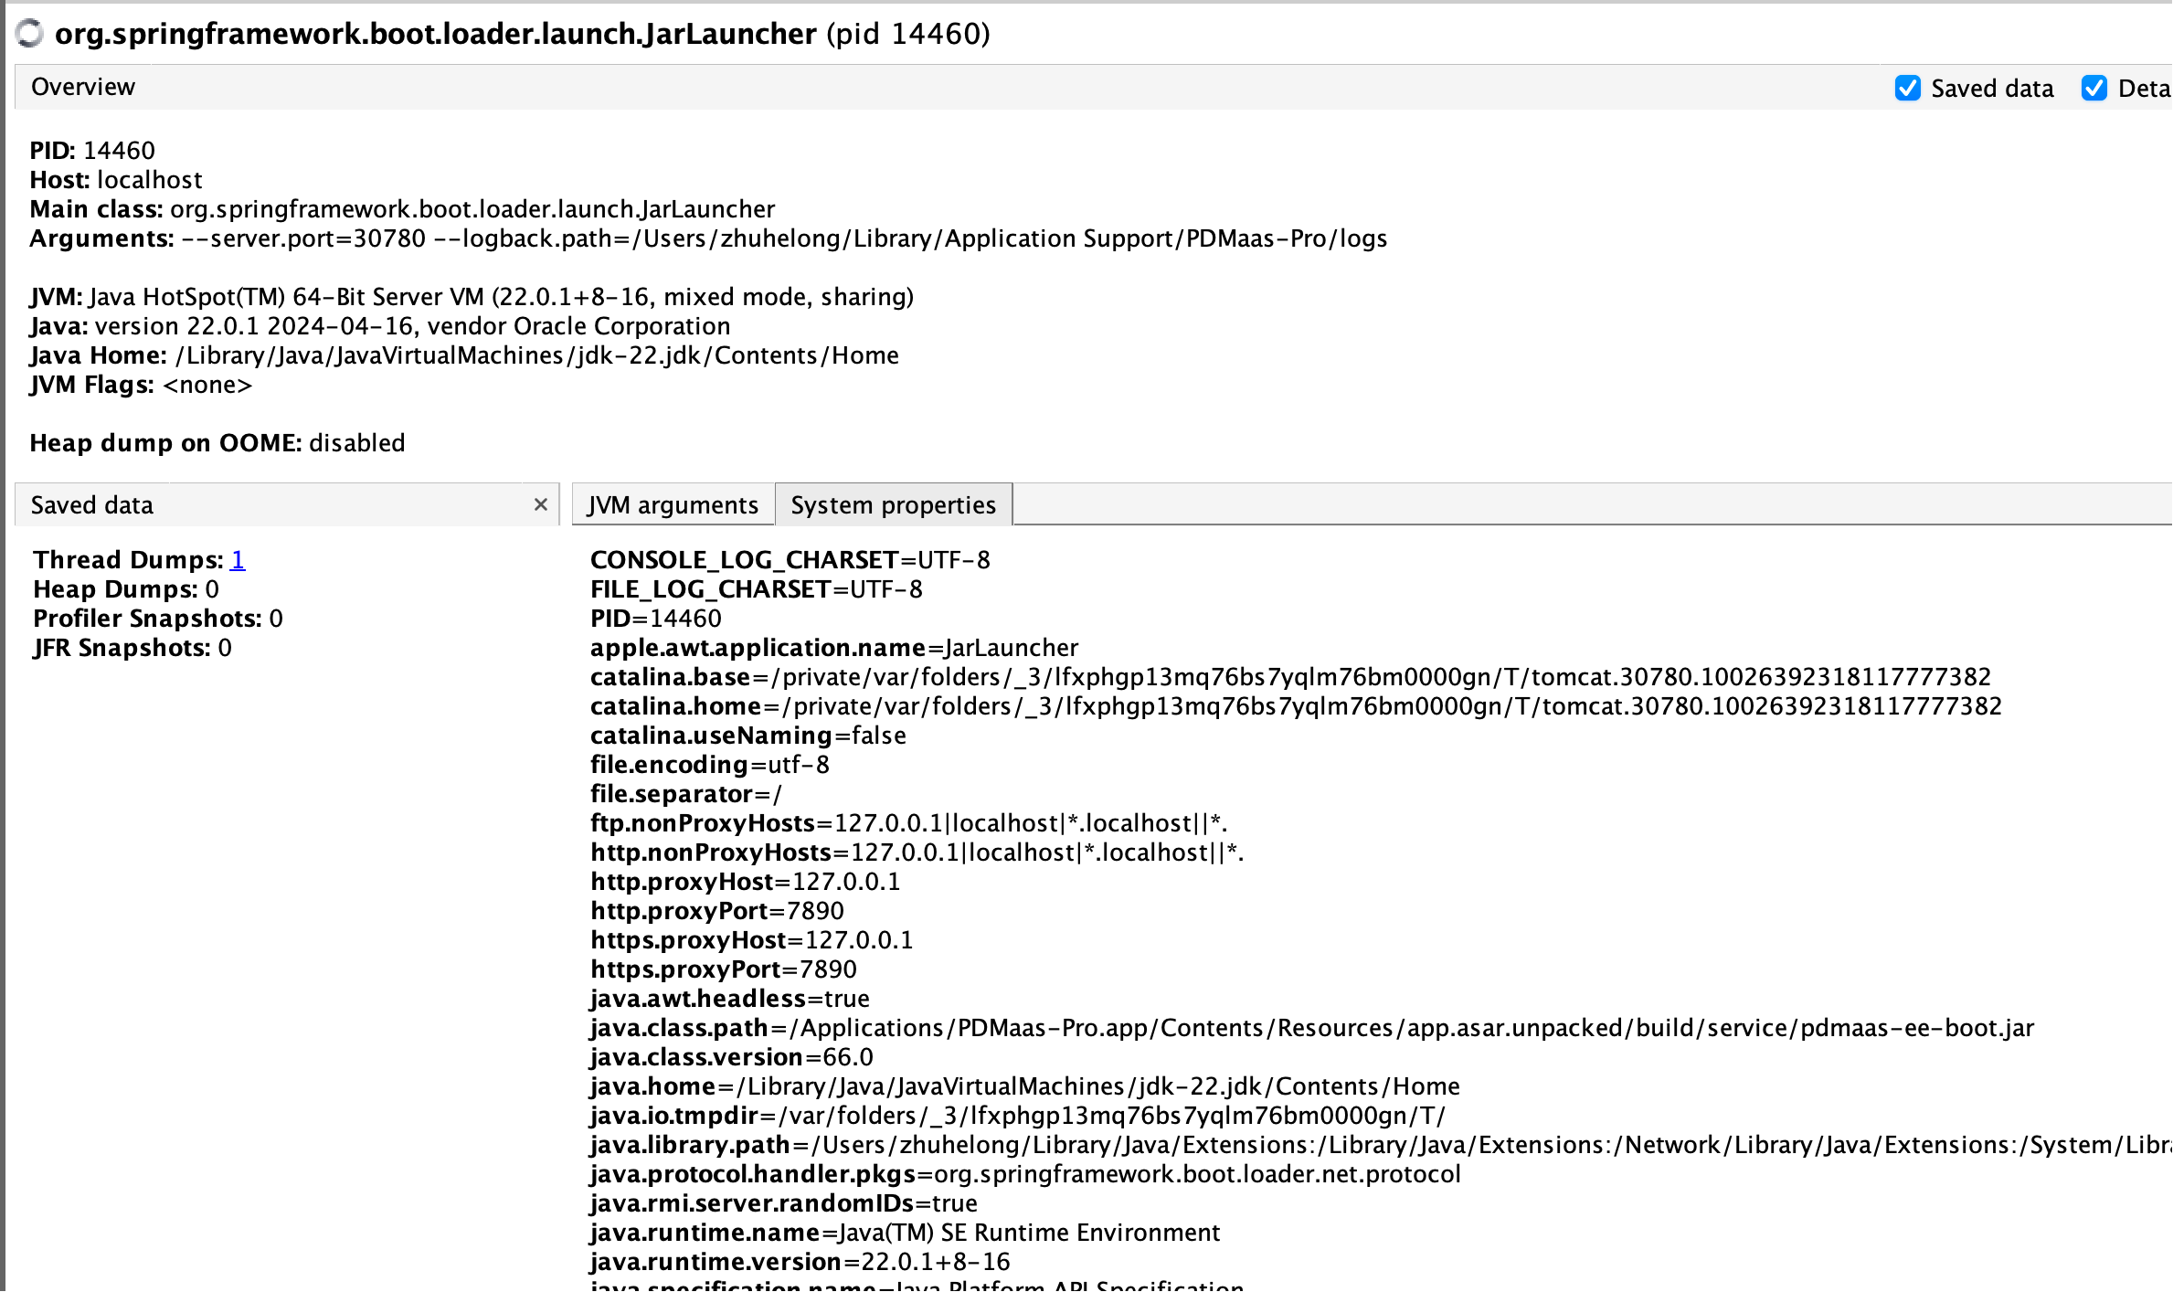
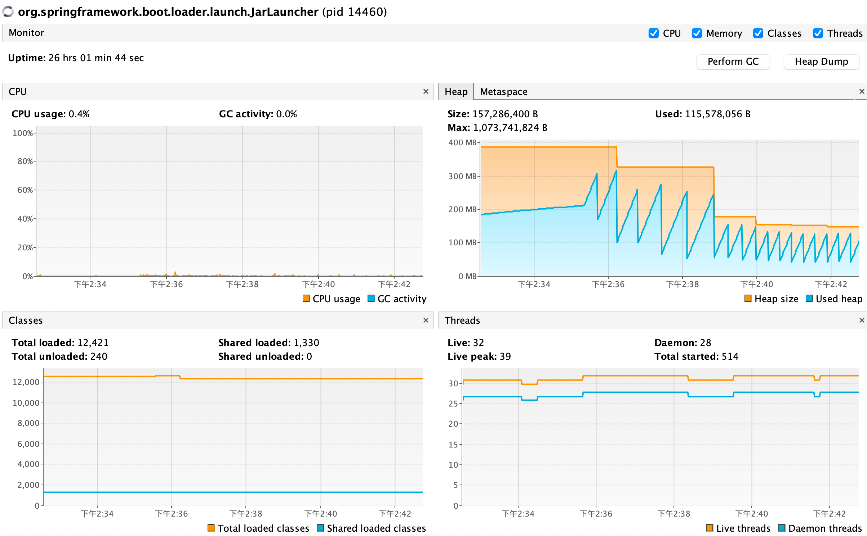
- 内存信息
GC 监控
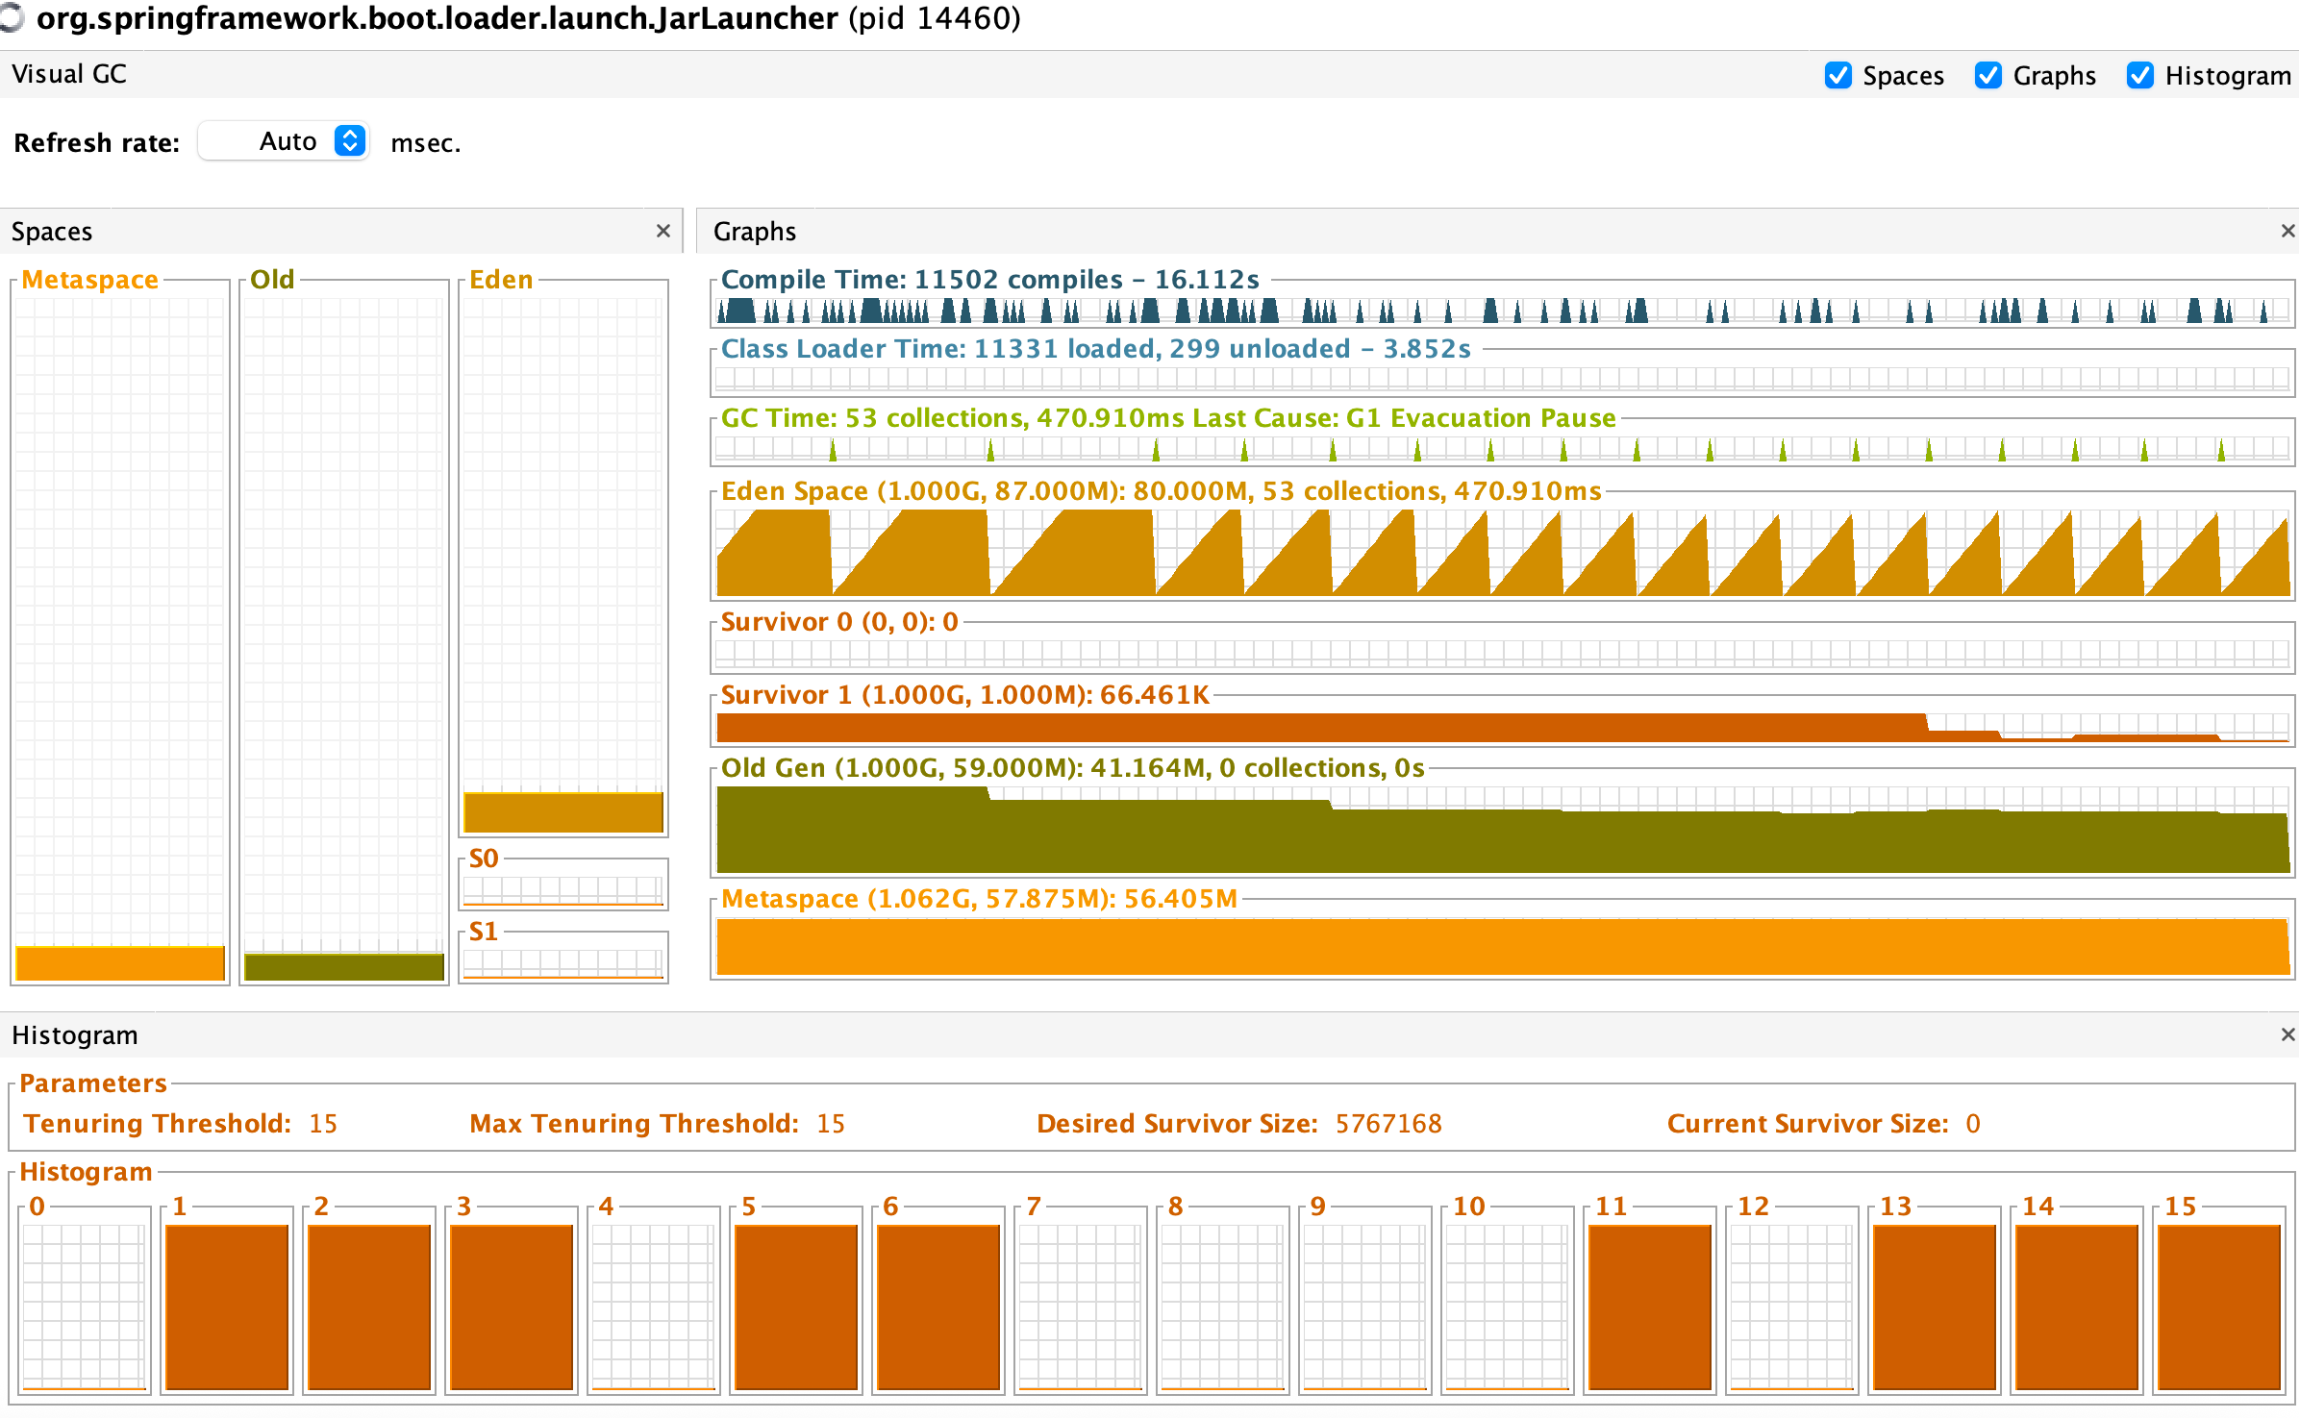
内存泄漏
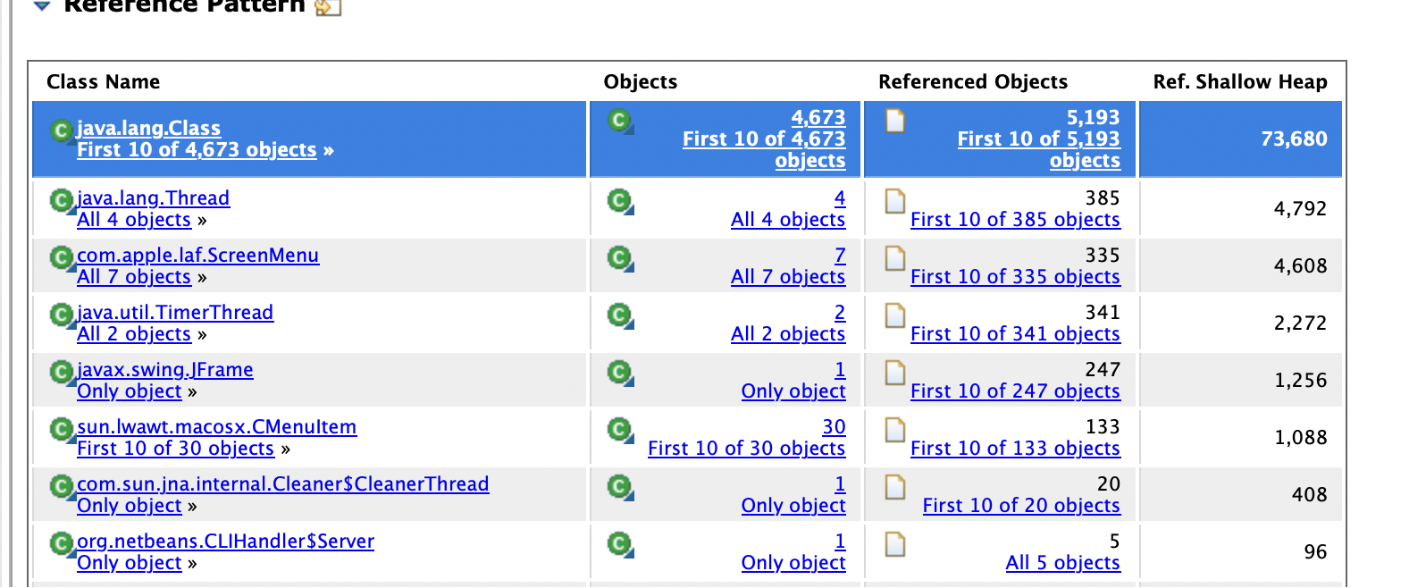
- 线程
线程监控
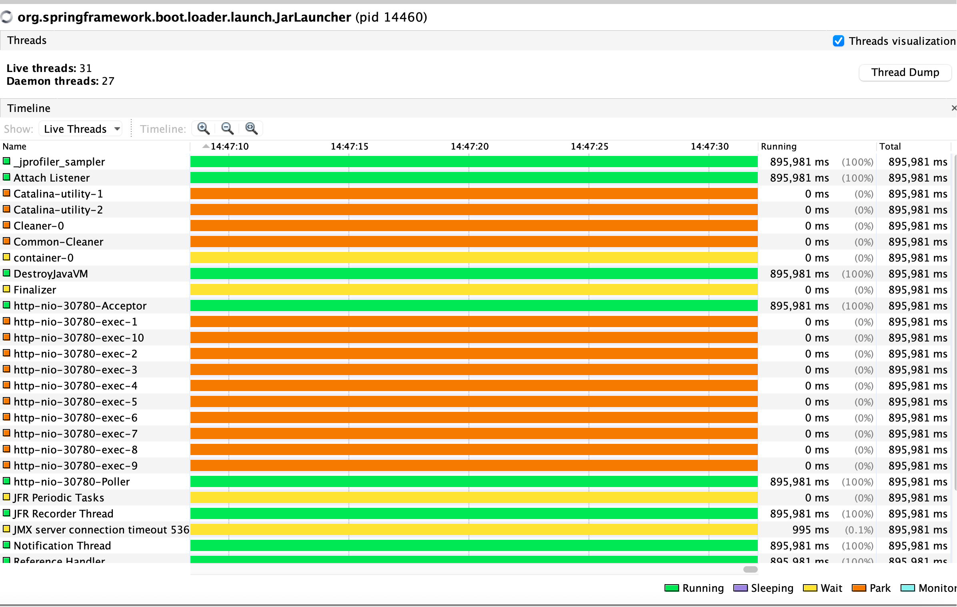
线程 dump
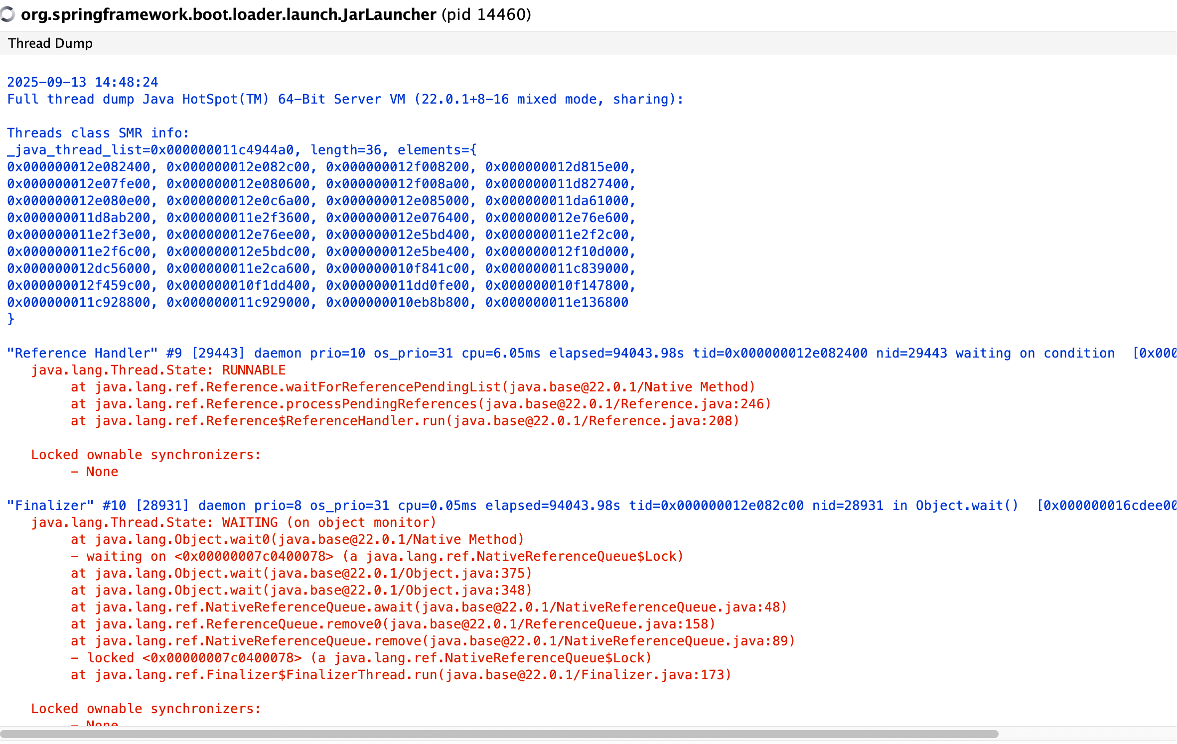
线程死锁
- 数据库
JDBC
JPA
国产数据库
NOSQL
- HTTP，RMI，IO
HTTP 服务器
HTTP 客户端
Soket/NIO
RMI
RPC
文件 IO
序列化压缩
